Ατομικά καδράκια-καρδούλες!
Μα πώς τα φτιάχνω;
Με τις παρακάτω οδηγίες είναι πανεύκολο!
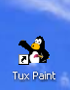
- Κάνω διπλό κλικ στο εικονίδιο για το λογισμικό tuxpaint.

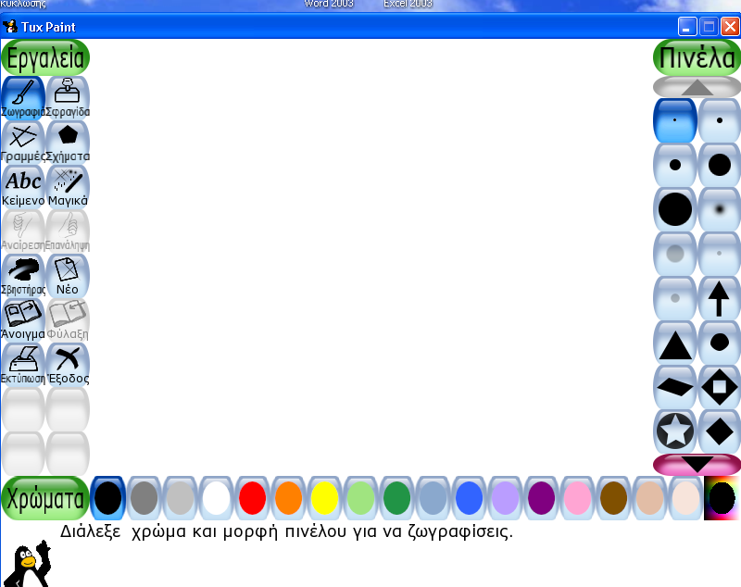
- Μόλις ανοίξει το λογισμικό, πατάω στο πινέλο αριστερά , επιλέγω πόσο χοντρά θέλω να γράφει από δεξιά και το χρώμα που μου αρέσει από κάτω και σχεδιάζω μια μεγάλη και καθαρή καρδιά.

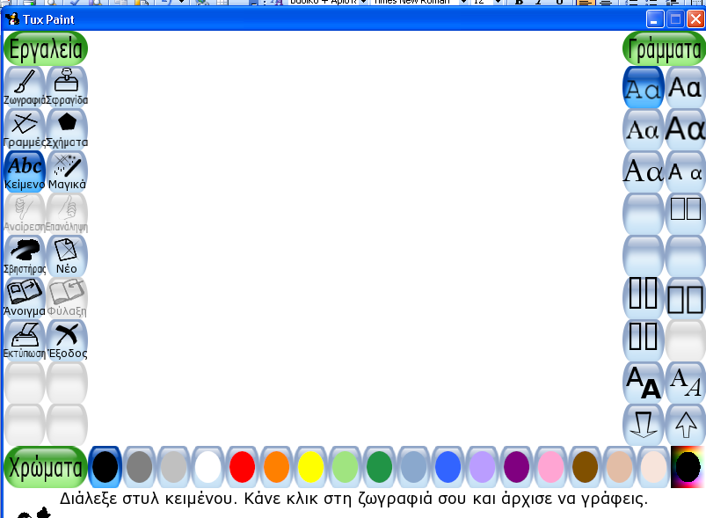
- Στη συνέχεια, πατάω στο κείμενο αριστερά, επιλέγω τα γράμματα που θέλω από δεξιά και το χρώμα από κάτω και γράφω στο κέντρο περίπου της καρδιάς το όνομά μου.

- Με τον ίδιο τρόπο γράφω γύρω από την καρδιά 3 επίθετα που χαρακτηρίζουν εμένα και το όνομά μου.
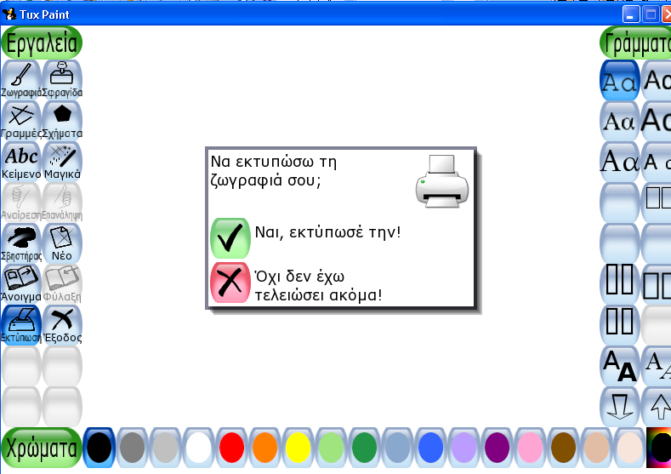
- Έπειτα, πατάω το κουμπί που δείχνει τον εκτυπωτή αριστερά και στο μήνυμα που θα βγάλει πατάω «Ναι, εκτύπωσέ την».

- Αφού εκτυπωθεί, κόβω το περίγραμμα της καρδιάς που έφτιαξα κι έτσι έχω έτοιμο το καδράκι-καρδούλα!

